Оценочные материалы по английскому языку 2-4 класс

Критерии оценивания работ обучающихся по предмету «Английский язык»
1.1 Критерии оценивания письменных работ.
За письменные работы (контрольные работы, тестовые работы, словарные диктанты) оценка вычисляется исходя из процента правильных ответов:
Оценка «2» - 39% и менее
Оценка «3» - от 40% до 64%
Оценка «4» - от 65% до 84%
Оценка «5» - от 85% до 100%

Творческие письменные работы (письма, разные виды сочинений, эссе, проектные работы, в т.ч. в группах) оцениваются по пяти критериям:

1.Содержание (соблюдение объема работы, соответствие теме, отражены ли все указанные в задании аспекты, стилевое оформление речи соответствует типу задания, аргументация на соответствующем уровне, соблюдение норм вежливости).
2.Организация работы (логичность высказывания, использование средств логической связи на соответствующем уровне, соблюдение формата высказывания и деление текста на абзацы);
3.Лексика (словарный запас соответствует поставленной задаче и требованиям данного года обучения языку);
4.Грамматика(использование разнообразных грамматических конструкций в соответствии с поставленной задачей и требованиям данного года обучения языку); 5.Орфография и пунктуация (отсутствие орфографических ошибок, соблюдение главных правил пунктуации: предложения начинаются с заглавной буквы, в конце предложения стоит точка, вопросительный или восклицательный знак, а также соблюдение основных правил расстановки запятых).

1.2 Критерии оценки творческих письменных работ (письма, сочинения, эссе, проектные работы, в т.ч. в группах)
Критерии оценки:
1.Содержание:
2.Организация работы
- Лексика
- Грамматика
5.Орфография и пунктуация

«5» коммуникативная задача решена полностью.
высказывание логично, использованы средства логической связи, соблюден формат высказывания и текст поделен на абзацы.
лексика соответствует поставленной задаче и требованиям данного года обучения. использованы разнообразные грамматические конструкции в соответствии с поставленной задачей и требованиям данного года обучения языку, грамматические ошибки либо отсутствуют, либо не препятствуют решению коммуникативной задачи.
орфографические ошибки отсутствуют, соблюдены правила пунктуации: предложения начинаются с заглавной буквы, в конце предложения стоит точка, вопросительный или восклицательный знак, а также соблюдены основные правила расстановки запятых.

«4» коммуникативная задача решена полностью.
высказывание логично, использованы средства логической связи, соблюден формат высказывания и текст поделен на абзацы.
лексика соответствует поставленной задаче и требованиям данного года обучения. Но имеются незначительные ошибки.
использованы разнообразные грамматические конструкции в соответствии с поставленной задачей и требованиям данного года обучения языку, грамматические ошибки незначительно препятствуют решению коммуникативной задачи.
незначительные орфографические ошибки, соблюдены правила пунктуации: предложения начинаются с заглавной буквы, в конце предложения стоит точка, вопросительный или восклицательный знак, а также соблюдены основные правила расстановки запятых.

«3»
Коммуникативная задача решена. Высказывание нелогично, неадекватно использованы средства логической связи, текст неправильно поделен на абзацы, но формат высказывания соблюден. Местами неадекватное употребление лексики. Имеются грубые грамматические ошибки. Незначительные орфографические ошибки, не всегда соблюдены правила пунктуации: не все предложения начинаются с заглавной буквы, в конце не всех предложений стоит точка, вопросительный или восклицательный знак, а также не соблюдены основные правила расстановки запятых.

«2»
Коммуникативная задача не решена. Высказывание нелогично, не использованы средства логической связи, не соблюден формат высказывания, текст не поделен на абзацы. Большое количество лексических ошибок, большое количество грамматических ошибок, значительные орфографические ошибки, не соблюдены правила пунктуации: не все предложения начинаются с заглавной буквы, в конце не всех предложений стоит точка, вопросительный или восклицательный знак, а также не соблюдены основные правила расстановки запятых.

2.1 Критерии оценки устных развернутых ответов (монологические высказывания, пересказы, диалоги, проектные работы, в т.ч. в группах)
Устные ответы оцениваются по пяти критериям:
- Содержание (соблюдение объема высказывания, соответствие теме, отражение всех аспектов, указанных в задании, стилевое оформление речи, аргументация, соблюдение норм вежливости).
- Взаимодействие с собеседником (умение логично и связно вести беседу, соблюдать очередность при обмене репликами, давать аргументированные и развернутые ответы на вопросы собеседника, умение начать и поддерживать беседу, а также восстановить ее в случае сбоя: переспрос, уточнение);
- Лексика (словарный запас соответствует поставленной задаче и требованиям данного года обучения языку);
- Грамматика (использование разнообразных грамматических конструкций в соответствии с поставленной задачей и требованиям данного года обучения языку); 5. Произношение (правильное произнесение звуков английского языка, правильная постановка ударения в словах, а также соблюдение правильной интонации в предложениях).

«5»
Соблюден объем высказывания. Высказывание соответствует теме; отражены все аспекты, указанные в задании, стилевое оформление речи соответствует типу задания, аргументация на уровне, нормы вежливости соблюдены.
Адекватная естественная реакция на реплики собеседника. Проявляется речевая инициатива для решения поставленных коммуникативных задач.
Лексика адекватна поставленной задаче и требованиям данного года обучения языку. Использованы разные грамматич. конструкций в соответствии с задачей и требованиям данного года обучения языку. Редкие грамматические ошибки не мешают коммуникации. Речь звучит в естественном темпе, нет грубых фонетических ошибок.

«4»
Не полный объем высказывания. Высказывание соответствует теме; не отражены некоторые аспекты, указанные в задании, стилевое оформление речи соответствует типу задания, аргументация не всегда на соответствующем уровне, но нормы вежливости соблюдены.
Коммуникация немного затруднена.
Лексические ошибки незначительно влияют на восприятие речи учащегося.
Грамматические незначительно влияют на восприятие речи учащегося.
Речь иногда неоправданно паузирована. В отдельных словах допускаются фонетические ошибки (замена, английских фонем сходными русскими). Общая интонация обусловлена влиянием родного языка.

«3»
Незначительный объем высказывания, которое не в полной мере соответствует теме; не отражены некоторые аспекты, указанные в задании, стилевое оформление речи не в полной мере соответствует типу задания, аргументация не на соответствующем уровне, нормы вежливости не соблюдены.
Коммуникация существенно затруднена, учащийся не проявляет речевой инициативы.
Учащийся делает большое количество грубых лексических ошибок.
Учащийся делает большое количество грубых грамматических ошибок.
Речь воспринимается с трудом из-за большого количества фонетических ошибок. Интонация обусловлена влиянием родного языка.

«2»
Учащийся не понимает смысла задания. Аспекты указанные в задании не учтены.
Коммуникативная задача не решена.
Учащийся не может построить высказывание.
Учащийся не может грамматически верно построить высказывание. Речь понять не возможно.
3. Критерии оценки овладения чтением.
Основным показателем успешности овладения чтением является степень извлечения информации из прочитанного текста. В жизни мы читаем тексты с разными задачами по извлечению информации. В связи с этим различают виды чтения с такими речевыми задачами как понимание основного содержания и основных фактов, содержащихся в тексте, полное понимание имеющейся в тексте информации и, наконец, нахождение в тексте или ряде текстов нужной нам или заданной информации. Поскольку практической целью изучения иностранного языка является овладение общением на изучаемом языке, то учащийся должен овладеть всеми видами чтения, различающимися по степени извлечения информации из текста: чтением с пониманием основного содержания читаемого (обычно в методике его называют ознакомительным), чтением с полным пониманием содержания, включая детали (изучающее чтение) и чтением с извлечением нужной либо интересующей читателя информации (просмотровое). Совершенно очевидно, что проверку умений, связанных с каждым из перечисленных видов чтения, необходимо проводить отдельно.

3.1 Чтение с пониманием основного содержания прочитанного (ознакомительное) «5»
Понять основное содержание оригинального текста, выделить основную мысль, определить основные факты, догадаться о значении незнакомых слов из контекста, либо по словообразовательным элементам, либо по сходству с родным языком.
Скорость чтения несколько замедлена по сравнению с той, с которой ученик читает на родном языке.

«4»
понять основное содержание оригинального текста, выделить основную мысль, определить отдельные факты. Недостаточно развита языковая догадка, затруднение в понимании некоторых незнакомых слов.
Темп чтения более замедленен, чем на родном языке.

«3»
не совсем понятно основное содержание прочитанного, может выделить в тексте только небольшое количество фактов, совсем не развита языковая догадка. Темп чтения значительно медленнее, чем на родном языке.

«2»
текст не понятен или содержание текста понято неправильно, не ориентируется в тексте при поиске определенных фактов, не умеет семантизировать незнакомую лексику. Темп чтения значительно медленнее, чем на родном языке.

3.2 Чтение с полным пониманием содержания (изучающее) «5»
Ученик полностью понял несложный оригинальный текст (публицистический, научнопопулярный; инструкцию или отрывок из туристического проспекта), использовал при этом все известные приемы, направленные на понимание читаемого (смысловую догадку, анализ).
«4» полностью понял текст, но многократно обращался к словарю. «3» понял текст не полностью, не владеет приемами его смысловой переработки.
«2» текст учеником не понят, с трудом может найти незнакомые слова в словаре.

Итоговое тестирование 2 класс

Лексико-грамматический тест.
- Запиши данные слова в алфавитном порядке:

dance, kangaroo, chimp, orange, grandma, kitchen, ballerina, under, apple, sandwich, climb, mouse.
_________________________________________________________________________________________________________________________________________________________________________________________________________________________________________

- Прочитай и запиши цифру.

- five – ….... 6. ten – …....
- one – ….... 7. two – …....
- three – ….... 8. seven – …....
- four – ….... 9. eight – …....
- six – ….... 10. nine – …....

3) Прочитай и соедини.
- brown A – красный
- white B – зелёный
- green C – голубой, синий
- pink D – коричневый
- black E – белый
- blue F – чёрный
- yellow G – жёлтый
- red H –розовый

4) Заполни пропуски словами can, can’t.
- A dog ……. swim.
- A chimp ……. climb.
- A frog ……. jump.
- A horse ……. fly.
- Abird ……. sing.

5) Соедини.
- We A – он, она, оно (неодушевленные)
- I B – ты, вы
- He C – он
- You D – мы
- They E – она
- It F – я
- She G – они

6) Прочитай и выбери.
- She have got / has got a blue coat.
- I have got / has got a small nose.
- Nanny have got / has got grey eyes.
- We have got / has got new toys 7) Заполни пропуски словами am, is,are 1. He ….... a good friend.
- I ….... nine.
- My name ….... Robin.
- You ….... a nice girl.
- Hername ….... Mary.

8)Поставь слова в правильном порядке, чтобы получились предложения. Запиши полученные предложения.

- like, don't, I, sandwiches. -
…………………………………………………………………………
- eight, I'm. -
………………………………………………………………………………………….
- got, I've, eyes, green. -
………………………………………………………………………………
- can, he, swing. -
……………………………………………………………………………………..
- name, is, my, Jim. -
………………………………………………………………………………….
- cat, my, black, is. -
…………………………………………………………………………………...

9) Вставь пропущенные слова в текст. Картинки-подсказки помогут тебе.

Hello! My name is Tom. I'm …………..….. 9.

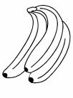
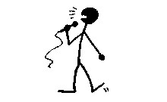
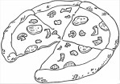
I can ……………….. . But I can't ………………….
I like ………………. . But I don't like ………..………… .
My favourite toy is my …………………...............  .

10) Прочитай и раскрась цветными карандашами:
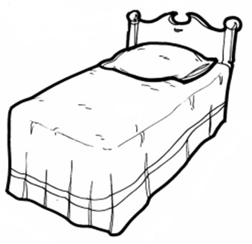
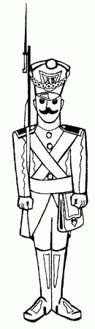
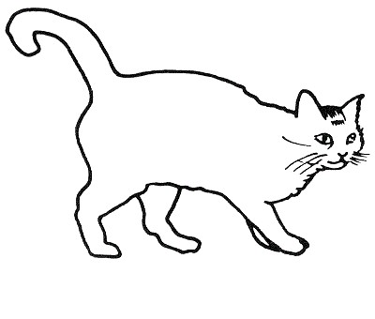
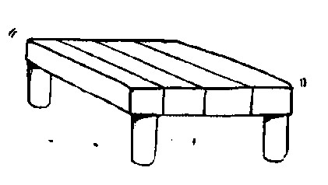
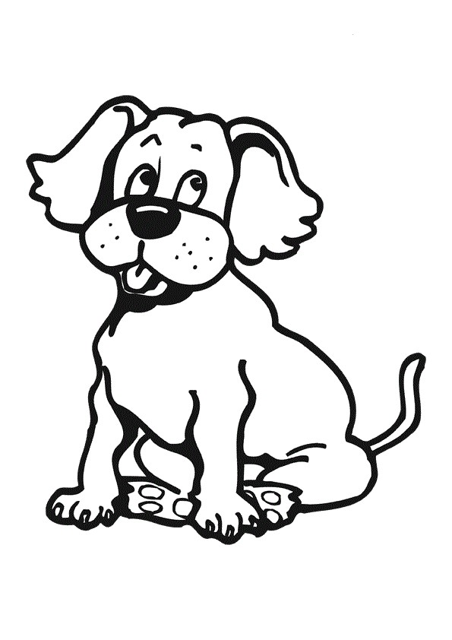
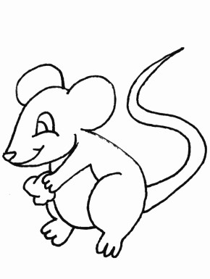
a yellow bed

a red toy soldier

a brown dog

a white mouse

a grey and black cat

Итоговое тестирование 3 класс

- Напиши существительные во множественном числе. a clock a fox a tooth
- Напиши существительные в скобках в притяжательном падеже.
  - My (sister) ______birthday is in January.
  - The (boys) ______books are interesting.
- Поставь артикль там, где это необходимо (a, an, the, нет артикля).
  - Mike has got _____dog. _____dog is strong and brave.
  - __apple a day keeps the doctor away.
  - ___Oleg is from___Russia.
- Напиши числительные словами.
  - Ann has got 16______sweets.
  - 3-e ______apple is red.
- Выбери верное местоимение.
  - Is it (you, your, we) pen?
  - She likes (he, our, her) new dress.
- Вставь am, is, are. I ___his brother.
Where ___you from?
- Вставь have или has. The dog ___a long tail.
- Вставь much или many.
  - It is too (слишком) ____soup for me.
  - I can see ____birds in our park.
- Поставь глаголы в скобках в нужную форму.
- He (to eat) ______porridge for breakfast.
- We (to go)_____for a walk every day.
10. Составьте отрицательные предложения.
- They read a lot of books in summer.
- Tiny writes fairy tales.
11. Выбери в скобках нужное слово, чтобы задать вопрос к выделенному слову.
- We go to school every day. (when/where)
- You have got a lot of honey. ( how many/how much)
12. Составьте вопрос.
1. Bob, a, ride, where, does, bike?
13. Выберите правильный ответ на вопрос.
Must Ann eat a lot of sweets?
- Yes, she must.
- No, she can't.
- No, she mustn't.

- Выбери правильныe предлоги.
____Sundays we go ____the Zoo
  - at, on
  - on, to
  - in, at
- Выбери правильный вариант перевода.
  - dogs’ ears
a) уши собак; b) уши собаки
  - boy’s stamps
a) марки мальчика; b) марки мальчиков
Прочитай текст и постарайся понять его содержание.
One Sunday morning my friend Jim goes to the forest. He meets his friend in the forest.
His friend’s name is Mike. Mike is a bear. He is big, brown and funny.
Mike has a sweet tooth. He likes sweets, jam and honey. The bees in the forest are his friends. But Mike doesn’t like cabbage and carrots. Jim likes ice cream and red sweet carrots. He has a sweet tooth too.
Mike is smart. He visits Green School. He can read forest books. But he cannot play chess. Jim would like to teach Mike to play chess. He says: «Please, Mike, play with me». Jim likes to help his friend. His friend is strong but kind. Jim and Mike are friends. Отметь утверждения как верные (T) или неверные (F).
  - One Sunday morning my friend Jim goes to the park.
  - Mike is a bear.
  - Mike can play chess.
  - The bear has a sweet tooth.
  - Jim likes cabbage and nuts.

Итоговое тестирование 4 класс

Задание №1
Прочитайте текст и постарайтесь понять его содержание. Переведите предложения в конце текста. Предложения , которые соответствуют содержанию текста отметьте знаком (+), а те которые не соответствуют знаком (-)

A Bicycle
John's father likes to swim. He often goes to the swimming pool. His mother likes to play tennis. They often go to the stadium. Their son John wants to be a good sportsman. He asks his parents to give him a bicycle.
One day Father comes home and says: "I've got a present r you. Come and see."
John comes up and sees... "It's a bicycle! Thank you, Daddy!" Every day Father and John go to the sports ground to ride a bike.
One day John says, "I can ride a bicycle very well. Let's ask Mother to go with us."
So they go to the sports ground and watch John riding bike. He rides and rides. He is happy. He says, "Look, Mum! No hands!" Then he says, "Look, Dad! No feet!" The parents are very happy. But suddenly John cries, "Look, Mum! No teeth!" 1. John's father likes to skate. 4. His mother plays the piano very well.
- John is seven. 5. John's mother teaches him to play tennis.
- He likes to play tennis
Задание № 2
Поставьте данные имена прилагательные в сравнительную и превосходную степень.
1) tall 2) old 3) lazy 4) small 5) big

Задание № 3
Употребите правильные формы глагола to be в оборотах There is/ There are.
- There …some chairs in the room. 3) There …three books and a pen here.
- There … an apple on the plate. 4) There … a book and three pen on the deck.
Задание № 4 Выберите правильный вариант 1) She … her friends tomorrow.
a) visits b) will visit c) visited
2) They … very much yesterday.
a) work b) will work c) worked 3) We … to the stadium every day.
a) go b) will go c) went 4) The children … basketball last Sunday.
a) play b) will play c) played 5) I … to go to the zoo next Saturday.
a) want b) will want c) wanted

Задание № 5
Напишите формы глаголов в Past Simple
To see -
To go -
To cut -
To meet -
To be -

